**NUMER IDENTYFIKACYJNY // CONTRIBUTION ID**

**Samopodobne metamateriały, kształty i dźwięki:**

**od fizykochemii do kognitywistyki.**

Dominika Kuźma1, Mariusz Mroczek1, Paweł Sobieszczyk1, Michał Święszek2 Paweł Ulman2, Piotr Zieliński1

1 *Instytut Fizyki Jądrowej Polskiej Akademii Nauk, ul. Radzikowskiego 152, 31-342 Kraków, Polska*

2 *Wydział Inżynierii Materiałowej i Fizyki Politechniki Krakowskiej, Katedra Fizyki, Kraków, Polska*

[piotr.zielinski@ifj.edu.pl](mailto:piotr.zielinski@ifj.edu.pl)

Niektóre ferroelastyczne tekstury domenowe wykazują geometrię origami “Miura herringbone” [1] o ujemnym ilorazie Poissona; są więc przykładami metamateriałów zwanych auksetykami. Jeszcze bardziej egzotyczne własności dają się zaobserwować w gwiazdopodobnej teksturze, gdy utraconym w ferroelastycznym przejściu fazowym elementem symetrii jest oś trójkrotna [2]. Wywiedzione z nich kształty o określonej liczbie poziomów samopodobieństwa okazują się nie tylko aukestykami, ale są także zadziwiająco „odporne” na odkształcenia wewnętrznych części. [3]. Być może znajdą kiedyś zastosowanie jako elementy architektoniczne, lub zdobnicze zob. Rysunek 1.

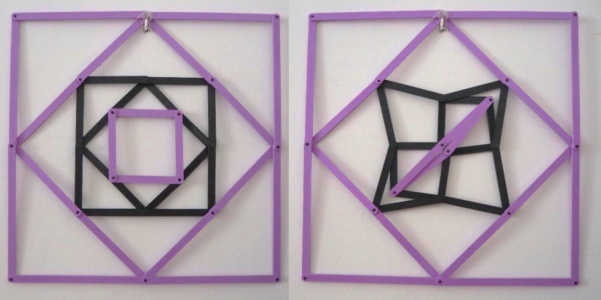

Rysunek 1. Przegubowa krata o geometrii samopodobnej gwiazdy. Po prawej stronie wewnętrzny kwadrat złożony do odcinka przy niezauważalnej zmianie zewnętrznego kształtu.

Samopodobne sygnały dźwiękowe wywołują nieoczekiwane wrażenie, gdy są wydawane przez ruchome źródła [4]. Te anomalie postrzegania będą zestawione ze zjawiskiem Dopplera w ośrodkach dyspersyjnych. Zostaną też omówione perspektywy badań kognitywistycznych w tym zakresie. Referat będzie ilustrowany ruchomymi modelami oraz przykładami dźwiękowymi.

**Literatura**

[1] M. Moskwa, E. Ganczar, P. Sobieszczyk, W. Medycki, P. Zieliński, R. Jakubas, G. Bator,

Temperature-Stimulus Responsive Ferroelastic Molecular–Ionic Crystal: (C8H20N)[BF4],

J. Phys. Chem. C, 124 (2020) 18209-18, doi: 10.1021/acs.jpcc.0c05322.

[2] A. Krupińska, P. Zieliński, P. Sobieszczyk, A. Piecha-Bisiorek i.in., Ferroelectricity, Piezoelectricity, and

Unprecedented Starry Ferroelastic Patterns in Organic–Inorganic (CH3C(NH2)2)3[Sb2X9] (X = Cl/Br/I) Hybrids,

Inorganic Chemistry (2025) 64 9639, doi: 10.1021/acs.inorgchem.5c00667.

[5] P. Sobieszczyk, M. Mroczek, D. Kuźma, P. Zieliński, Negative Mechanical Characteristics of Self-Similar

Star-Like Hinged Grilles, Phys. Status Solidi B, 261 (2024) 2400399, doi: 10.1002/pssb.202400399.

[4] P. Zieliński, Acoustic Manifestations of Symmetery Breaking in Self-Similar Signals, Proc. of the 38th

ECMS Int. Conf. Modelling and Simulation, ed. by:D. Grzonka et al Cracow, Poland, (2024) 291-294.

ISBN: 978-3-937436-84-5